智慧路灯管理系统
移动端接口文档
第一阶段：数字孪生 / 数据报表 / 设备管理 / 智能助手

一、通用说明

1.1 接口地址
当前阶段通过 natapp 隧道访问。地址见《移动端开发参考.md》，本文档中所有接口路径使用占位符表示：
{{BASE_URL}}
移动端开发时，将 {{BASE_URL}} 替换为实际地址即可（如 http://47.96.27.141:8080），只需改一处全局常量。

1.2 统一响应格式
{ "code": 200, "msg": "success", "data": { ... } }
code | 含义
200 | 成功
400 | 参数错误
401 | 未登录 / Token过期
403 | 无权限
404 | 资源不存在
409 | 数据冲突
500 | 服务器错误

1.3 认证方式
除登录接口外，所有业务接口需在请求头携带 JWT Token：
Authorization: Bearer <token>
Token 通过登录接口获取，有效期 24 小时，过期后需重新登录。

1.4 分页规范
POST 分页请求体：
{ "page": 1, "size": 20, "...查询条件": "" }
GET 分页 URL：
?pageNum=1&pageSize=20&keyword=xxx
分页响应：
{ "records": [...], "total": 100, "size": 20, "current": 1, "pages": 5 }

二、认证模块
对应原型图：loginscreen.png
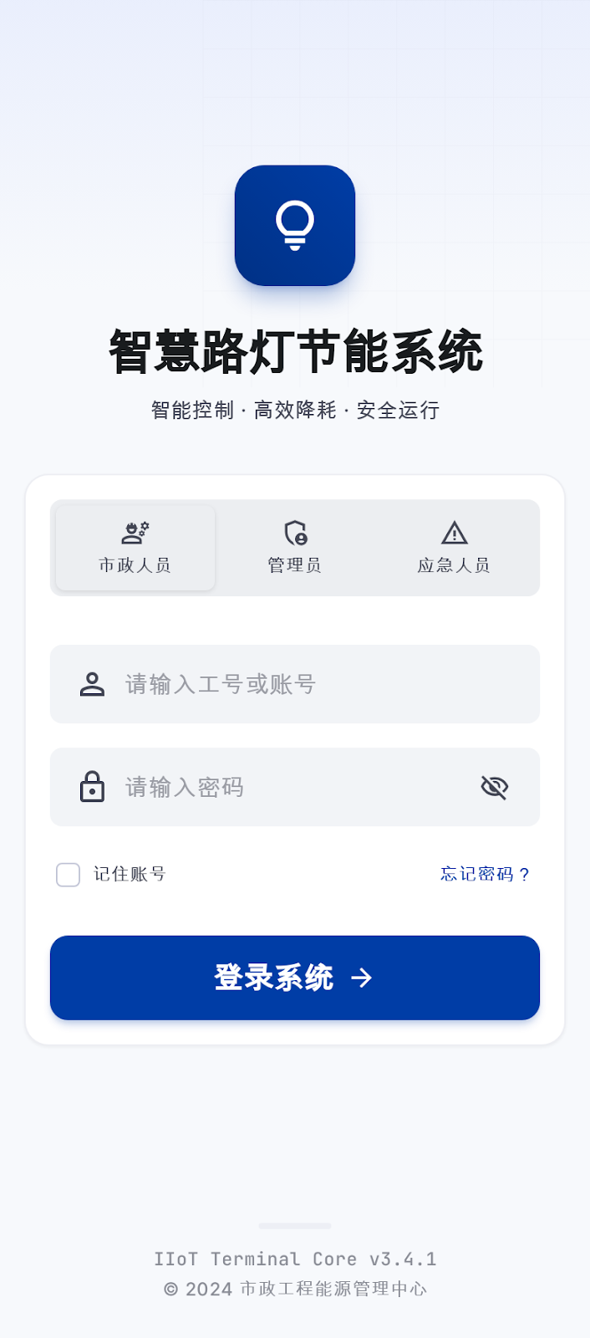

2.1 登录
POST {{BASE_URL}}/api/auth/login
{ "username": "admin", "password": "admin123" }
响应 data 字段：
字段 | 类型 | 说明
token | String | JWT Token
username | String | 用户名
roleCode | String | 角色编码
permissions | String[] | 权限码列表
menus | Array | 可见菜单树

测试账号：admin / admin123（SUPER_ADMIN）

2.2 校验 Token
GET {{BASE_URL}}/api/auth/me
App 启动时调用，校验 Token 是否有效。返回结构与登录接口相同。

三、设备管理模块
对应原型图：devicedetailscreen.png
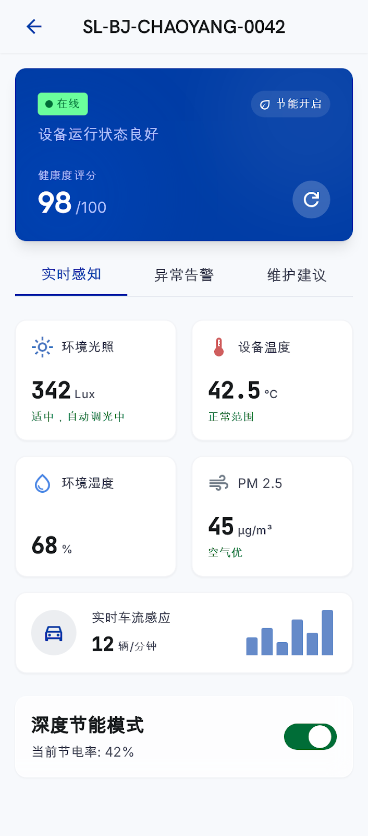

3.1 设备列表（POST，推荐）
POST {{BASE_URL}}/api/devices/list
参数 | 类型 | 必填 | 说明
page | int | 否 | 页码，默认1
size | int | 否 | 每页条数，默认20
deviceId | String | 否 | 设备编号（精确）
name | String | 否 | 名称（模糊）
area | String | 否 | 区域名称
areaId | Long | 否 | 区域ID
status | Integer | 否 | 0停用/1在线/2离线/3异常
enabled | Boolean | 否 | 是否启用
healthScoreMin | BigDecimal | 否 | 健康分下限
healthScoreMax | BigDecimal | 否 | 健康分上限

响应 records 主要字段：deviceId, name, area, areaId, location, status, healthScore, lastHeartbeatAt, latestData, firmwareVersion, enabled

3.2 设备列表（GET）
GET {{BASE_URL}}/api/devices/page?pageNum=1&pageSize=20&keyword=xxx&area=A区&status=1

3.3 设备详情
GET {{BASE_URL}}/api/devices/{deviceId}

3.4 新增设备
POST {{BASE_URL}}/api/devices
{"deviceId":"SL-008","name":"学院路8号灯杆","area":"学院路","areaId":3,"location":"29.5647,106.5478","status":1,"enabled":true}

3.5 编辑设备
PUT {{BASE_URL}}/api/devices/{deviceId}

3.6 删除设备（软删除）
DELETE {{BASE_URL}}/api/devices/{deviceId}

3.7 批量新增
POST {{BASE_URL}}/api/devices/batch
[{"deviceId":"SL-009","name":"设备9","area":"A区","status":1}, ...]

3.8 批量分配区域
PUT {{BASE_URL}}/api/devices/batch-area
{"deviceIds":[1,2,3],"areaId":5}

四、设备健康评分

4.1 健康评分详情（实时计算）
GET {{BASE_URL}}/api/devices/{deviceId}/health
响应：overallScore(0-100)、level(优秀/良好/一般/较差/危险)、levelColor、dimensions(四个维度: 离线频次30%/通信质量25%/指令响应率25%/传感器状态20%)、suggestion

4.2 全局健康概览
GET {{BASE_URL}}/api/devices/health/summary
响应：totalDevices、healthyCount、warningCount、criticalCount、averageScore、list

五、设备遥测数据

5.1 最新遥测
GET {{BASE_URL}}/api/telemetry/latest/{deviceId}
响应 data 对象：illuminance(lux)、temperature(°C)、humidity(%)、pm25、aqi、pir(0无人/1有人)、traffic

5.2 遥测历史（分页）
POST {{BASE_URL}}/api/telemetry/history
{"deviceId":"SL-001","collectedAtFrom":"2026-07-06T00:00:00","collectedAtTo":"2026-07-06T23:59:59","page":1,"size":50}

六、设备控制模块
对应原型图：manualcontrolscreen.png、controllogscreen.png
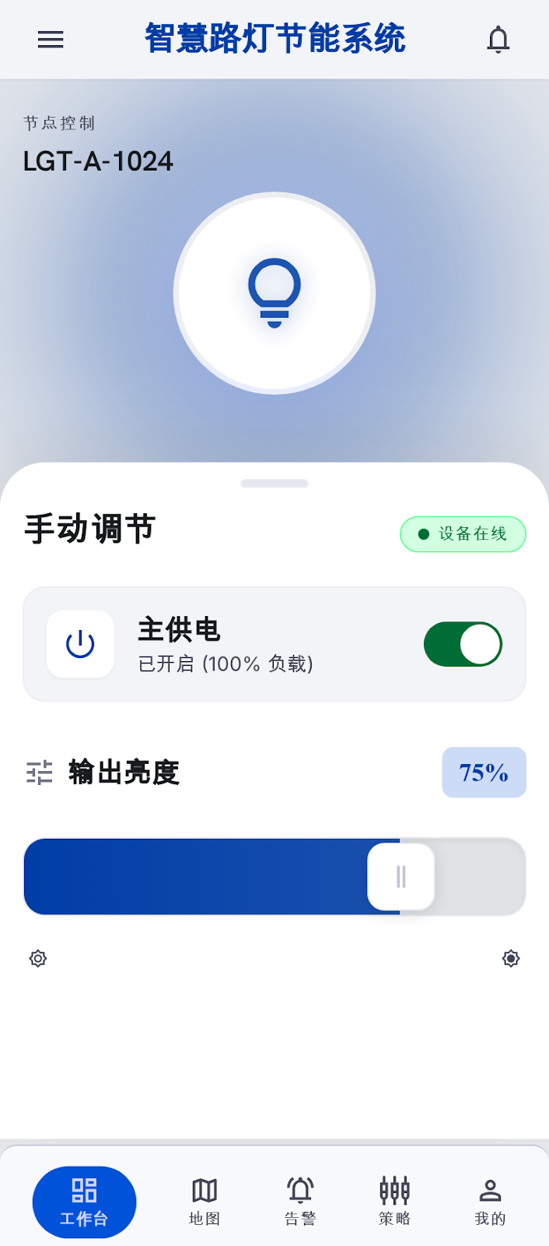

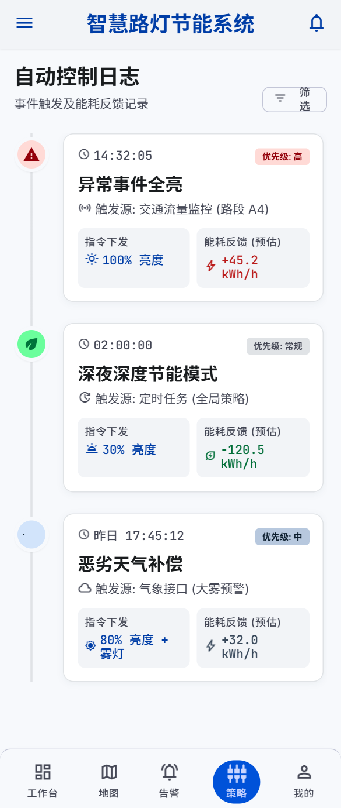

6.1 下发控制指令
POST {{BASE_URL}}/api/devices/{deviceId}/control
action | 说明 | brightness 是否必填
ON | 开灯 | 否
OFF | 关灯 | 否
DIMMING | 调光 | 是（0-100）

手动锁定机制：手动控制后 AI 策略引擎 30 分钟内跳过该设备，避免自动覆盖。

6.2 解除手动锁定
DELETE {{BASE_URL}}/api/devices/{deviceId}/manual-lock

6.3 控制历史
GET {{BASE_URL}}/api/devices/{deviceId}/control-history?page=1&size=10
响应字段：action(ON/OFF/DIMMING(80))、brightness、source(MANUAL/AUTO)、operator、status(SENT/SUCCESS/FAILED)、issuedAt、ackAt、resultDetail

七、数字孪生（仪表盘）模块
对应原型图：mapscreen.png
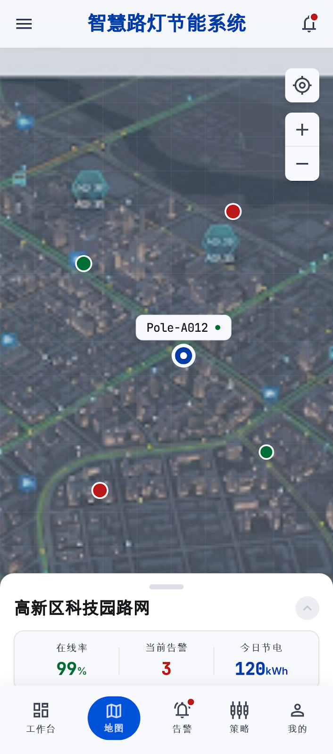

7.1 统计概览
GET {{BASE_URL}}/api/dashboard/stats
响应：totalDevices、onlineDevices、onlineRate、alertCount、energySavingRate、todayEnergy

7.2 能耗趋势
GET {{BASE_URL}}/api/dashboard/energy-trend
响应：labels(24小时)、current(今日各时段kWh)、lastWeek(上周同期)

7.3 分区设备状态
GET {{BASE_URL}}/api/dashboard/districts
响应数组：name、online、offline、warning、disabled

7.4 边缘AI决策状态
GET {{BASE_URL}}/api/dashboard/edge-status
响应：totalDecisions、hitCount、lastSimulatedAt、enabled

7.5 边缘AI最近决策
GET {{BASE_URL}}/api/dashboard/edge/recent

7.6 手动触发边缘模拟
POST {{BASE_URL}}/api/dashboard/edge/trigger

八、数据报表模块
对应原型图：energyanalysisscreen.png
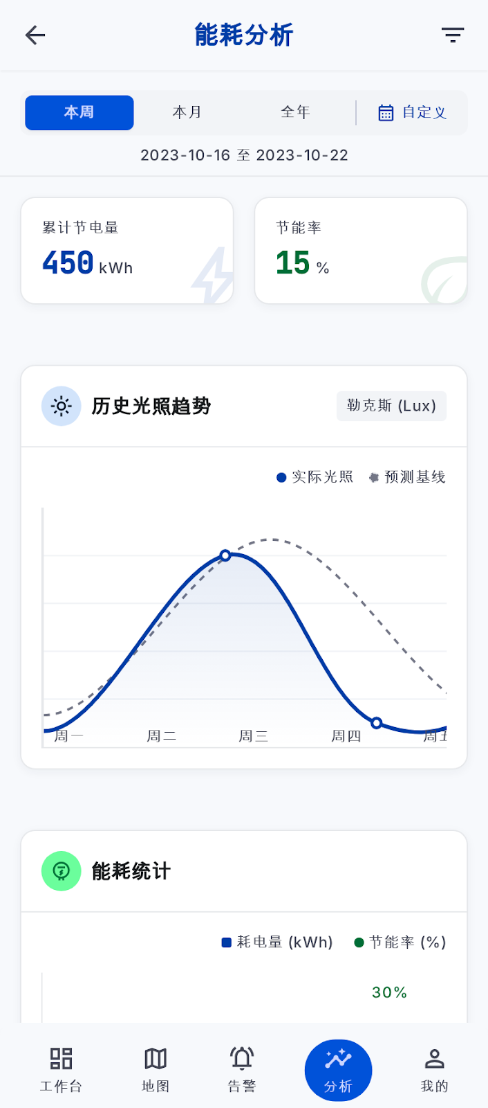

8.1 年度能耗统计
GET {{BASE_URL}}/api/dashboard/energy/yearly-stats?year=2026
响应：year、totalKwh、savedKwh、carbonReductionKg(kg CO2)、avgOnlineRate、lastYear

8.2 月度能耗（12个月）
GET {{BASE_URL}}/api/dashboard/energy/monthly?year=2026
响应：months([1月...12月])、consumption[]、savings[]

8.3 分区分区能耗占比
GET {{BASE_URL}}/api/dashboard/energy/district?year=2026
响应数组：name(区域)、value(kWh)

九、智能助手模块
对应原型图：smartassistantscreen.png
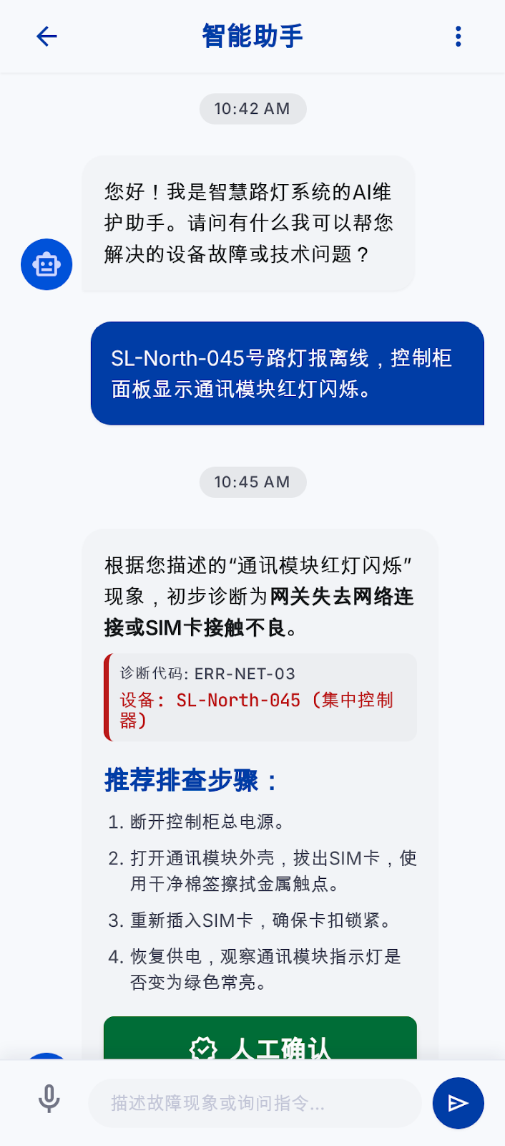

9.1 对话问答
POST {{BASE_URL}}/api/assistant/chat
{"message":"灯不亮怎么办"}
响应 type：KNOWLEDGE_QA(知识问答) / THRESHOLD_UPDATED(参数已修改)
自然语言调参示例：'把阈值调到30'、'亮度调到60%'

9.2 一键诊断
POST {{BASE_URL}}/api/assistant/diagnose
{"deviceId":"SL-001","question":"最近频繁离线是什么原因"}
AI 结合最新遥测/告警/控制历史做综合分析，返回同聊天结构。

十、告警中心模块（配套）
对应原型图：alarmcenterscreen.png
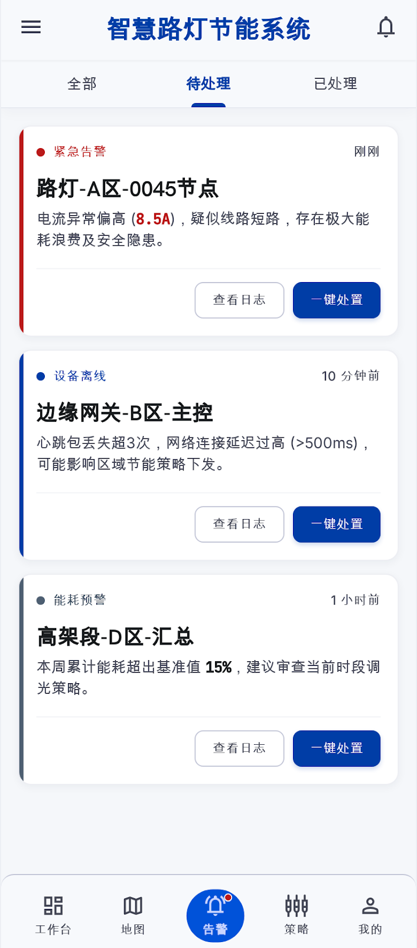

10.1 告警列表
POST {{BASE_URL}}/api/alarms/list
{"deviceId":"SL-001","type":"OFFLINE","level":"HIGH","status":"ACTIVE","page":1,"size":20}
告警类型(OFFLINE/HIGH_TEMP/LOW_HEALTH)、级别(HIGH/MEDIUM/LOW)、状态(ACTIVE/ACKNOWLEDGED/RESOLVED)

10.2 告警详情
GET {{BASE_URL}}/api/alarms/{id}

10.3 处理确认告警
PUT {{BASE_URL}}/api/alarms/{id}/handle
{"remark":"设备已恢复正常"}

10.4 告警统计
GET {{BASE_URL}}/api/alarms/stats

10.5 告警趋势
GET {{BASE_URL}}/api/alarms/trend?days=7

十一、原型图与接口对照表
原型图 | 对应模块 | 涉及接口
loginscreen.png | 登录认证 | 2.1
devicedetailscreen.png | 设备详情 | 3.3, 4.1, 5.1
manualcontrolscreen.png | 手动控制 | 6.1, 6.2
controllogscreen.png | 控制历史 | 6.3
energyanalysisscreen.png | 数据报表 | 8.1, 8.2, 8.3
smartassistantscreen.png | 智能助手 | 9.1, 9.2
mapscreen.png | 数字孪生 | 7.1~7.6, 3.1
alarmcenterscreen.png | 告警中心 | 10.1~10.5
strategysettingsscreen.png | 策略设置 | 不在第一阶段

十二、接口覆盖评估
模块 | 所需接口数 | 已就绪 | 缺失
登录认证 | 2 | 2 | 0
设备管理(含健康/遥测/控制) | 15 | 15 | 0
数字孪生(仪表盘) | 6 | 6 | 0
数据报表 | 3 | 3 | 0
智能助手 | 2 | 2 | 0
告警中心(配套) | 5 | 5 | 0
合计 | 33 | 33 | 0

✅ 当前后端 API 完整覆盖移动端第一阶段所有需求，无缺失接口。

十三、关于 {{BASE_URL}} 占位符
本文档及《移动端开发参考.md》中所有接口地址均使用 {{BASE_URL}} 占位符，而非硬编码的 natapp 域名。
原因：natapp 免费隧道每次重启域名可能变化，使用占位符便于移动端只需改动一处全局常量。
移动端使用方式：
// Flutter
const BASE_URL = "http://实际地址:端口";
// Android/Java
public static final String BASE_URL = "http://实际地址:端口";
// iOS/Swift
let BASE_URL = "http://实际地址:端口"
// React Native
const BASE_URL = "http://实际地址:端口";
当前联调阶段，实际地址由后端同学（natapp 隧道）提供。
后端部署到云服务器后，改为固定 IP：http://47.96.27.141:8080

